
COLEGIO NUESTRO TIEMPO - R.B.D.: 14.507-6
Profesor: Sr. Jorge Vilches Sotelo / Mail: Jorge.vilches@nuestrotiempo.cl
Asistentes de Aula: Carla Pailamilla Valdenegro- Caroline Villavicencio Aguayo

ETICA Y VALOR
CURSO: 1ª a 2º Semana 4 y 5

Objetivo de la clase: OA2: Descubrir, desde la moral, actitudes que favorecen la sana convivencia comunitaria (EREC 2020).
Contenido: VALORES RESPETO Y TOLERANCIA

Pinta los dibujos que hablan del respeto

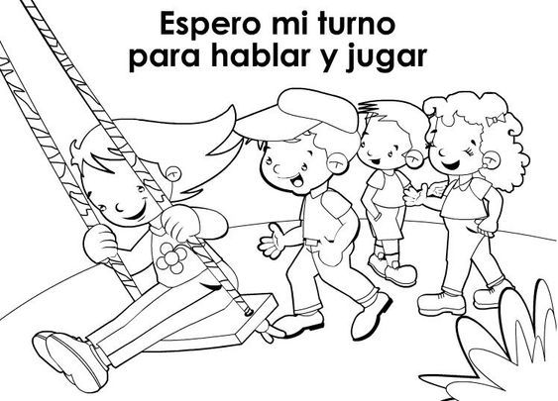
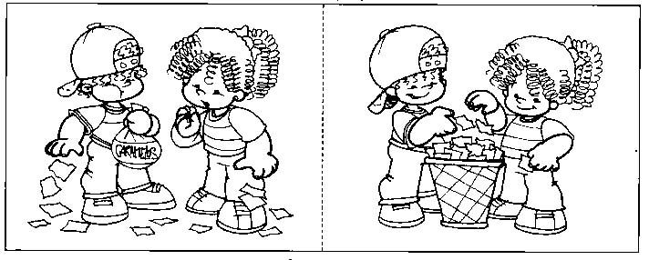
Escucha o lee y pinta la carita que te identifica en cada caso.
1.- El respeto, es solo entre personas, no debemos cuidar la naturaleza.

2.- Los alumnos se empujan en la fila

3.- Hay que, respetar el turno al hablar y al jugar,
Realiza un dibujo de respeto y otro de falta de respeto

LA TOLERANCIA.
La tolerancia se basa en el respeto hacia los demás. Colorea el dibujo que está a continuación.
